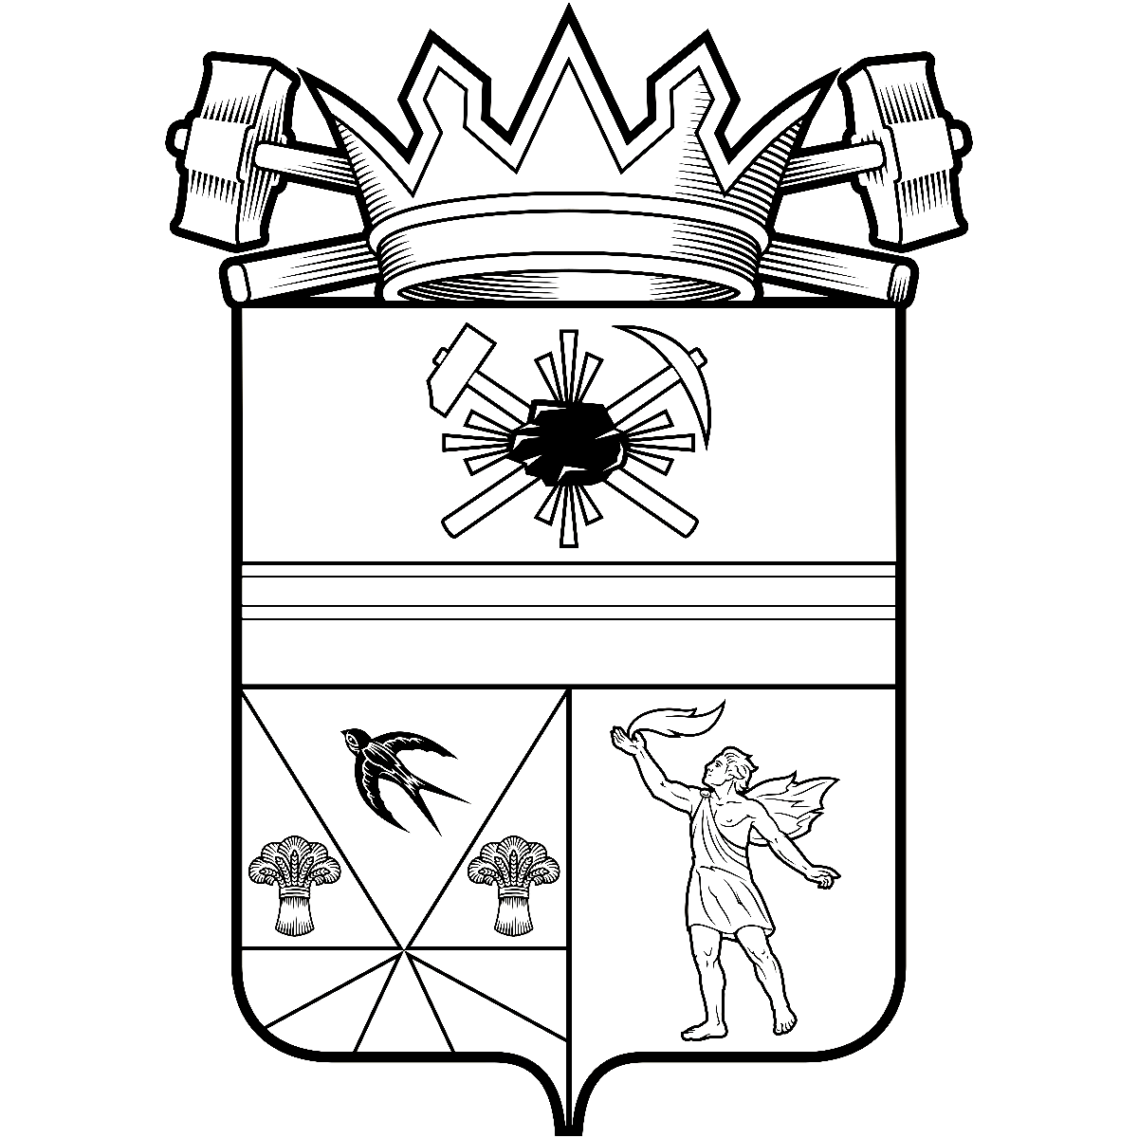

КЕМЕРОВСКАЯ ОБЛАСТЬ – КУЗБАСС

администрация ЛЕНИНСК-КУЗНЕЦКОГО
МУНИЦИПАЛЬНОГО ОКРУГА
постановление
 |  | от | 01.07.2025 | № | 1633
г. Ленинск-Кузнецкий
О признании утратившими силу некоторых
муниципальных нормативных правовых актов
В целях приведения муниципальных нормативных правовых актов в соответствие с действующим законодательством, руководствуясь статьями 36, 62 Устава муниципального образования Ленинск-Кузнецкий муниципальный округ Кемеровской области – Кузбасса, п о с т а н о в л я ю:
1. Признать утратившими силу:
постановление администрации Полысаевского городского округа от 07.10.2021 № 1324 «О межведомственном координационном совете по вопросам патриотического воспитания и подготовки к военной службе граждан Российской Федерации в Полысаевском городском округе»;
постановление администрации Полысаевского городского округа от 28.02.2022 № 268 «О внесении изменений в постановление администрации Полысаевского городского округа от 07.10.2021 № 1324 «О межведомственном координационном совете по вопросам патриотического воспитания и подготовки к военной службе граждан Российской Федерации в Полысаевском городском округе»;
постановление администрации Полысаевского городского округа от 03.08.2023 № 920 «О внесении изменений в постановление администрации Полысаевского городского округа от 07.10.2021 № 1324 «О межведомственном координационном совете по вопросам патриотического воспитания и подготовки к военной службе граждан Российской Федерации в Полысаевском городском округе»;
постановление администрации Полысаевского городского округа от 21.03.2024 № 315 «О внесении изменений в постановление администрации Полысаевского городского округа от 07.10.2021 № 1324 «О межведомственном координационном совете по вопросам патриотического воспитания и подготовки к военной службе граждан Российской Федерации в Полысаевском городском округе».
2. Разместить настоящее постановление на официальном сайте в информационно-телекоммуникационной сети «Интернет».
3. Опубликовать настоящее постановление в «Городской газете».
4. Контроль за исполнением постановления возложить на заместителя главы Ленинск-Кузнецкого муниципального округа − начальника территориального управления города Полысаево Березину Е.Г.
5. Настоящее постановление вступает в силу после его официального опубликования.

Глава Ленинск-Кузнецкого  муниципального округа | Е.В. Никитин

